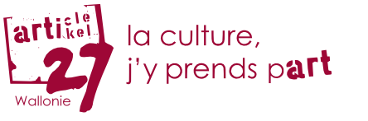

„Jeder Mensch hat das Recht, am kulturellen Leben der Gemeinschaft frei teilzunehmen, sich der Künste zu erfreuen und am wissenschaftlichen Fortschritt und dessen Wohltaten teilzuhaben.“
Artikel 27 der Allgemeinen Erklärung der Menschenrechte

Leider ist es für viele Menschen aus finanziellen oder anderen Gründen oft schwierig, an kulturellen Veranstaltungen teilzunehmen.

Deshalb hat die asbl Artikel 27 es sich zur Aufgabe gemacht, diesen Menschen den Zugang zum kulturellen Leben zu erleichtern.

Im Süden der DG wird Artikel 27 eingeführt durch eine Kooperation zwischen
- den ÖSHZs Sankt Vith, Amel und Burg-Reuland,
- der Patchwork VoG,
- und den kulturellen Partnerorganisationen AGORA Theater, ArsVitha, Ostbelgienfestival und Kino Scala.

Das Angebot richtet sich an alle Personen, die regelmäßigen Kunden der verschiedenen sozialen Dienste in den 3 Eifelgemeinden Sankt Vith, Amel und Burg-Reuland sind.

Kontakt: Patchwork VoG
Bleichstraße 8,4780 Sankt Vith
info@patchwork-vog.be
080 330 411 oder 0472 72 23 00 https://article27.be
Öffnungszeiten: Mo-Do 10:00-12:30 Uhr
13:30-16:30 Uhr


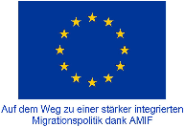



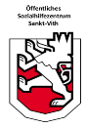
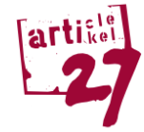
So funktionniert es:
Die ÖSHZs übernehmen die Finanzierung und bestellen bei der asbl Artikel 27 Tickets zum Preis von jeweils 5 €.

Bei deinem SOZIALEN DIENST (ÖSHZ, usw.) erhältst du eine Bescheinigung.




Mit dieser Bescheinigung erhältst du im PATCHWORK ein Artikel-27-Ticket.
Jede Person hat die Möglichkeit, pro Monat ein Ticket zu bekommen.

Der kulturelle Partner schickt die eingelösten Artikel-27-Tickets zurück zur ASBL ARTIKEL 27, um im Gegenzug die 5 Euro Erlös zu erhalten.

f
Wähle eine Veranstaltung in den Programmen der KULTURELLEN PARTNER aus und erhalte im Austausch gegen ein Artikel-27-Ticket und 1,25 € eine Eintrittskarte.
Es gibt 2 Möglichkeiten:
- Du reservierst deinen Platz selber.
- Du meldest dich für eine organisierten Gruppenbesuch einer Veranstaltung an.



Genießt einen schönen Moment im Theater, Konzertsaal, Kino oder Museum!

